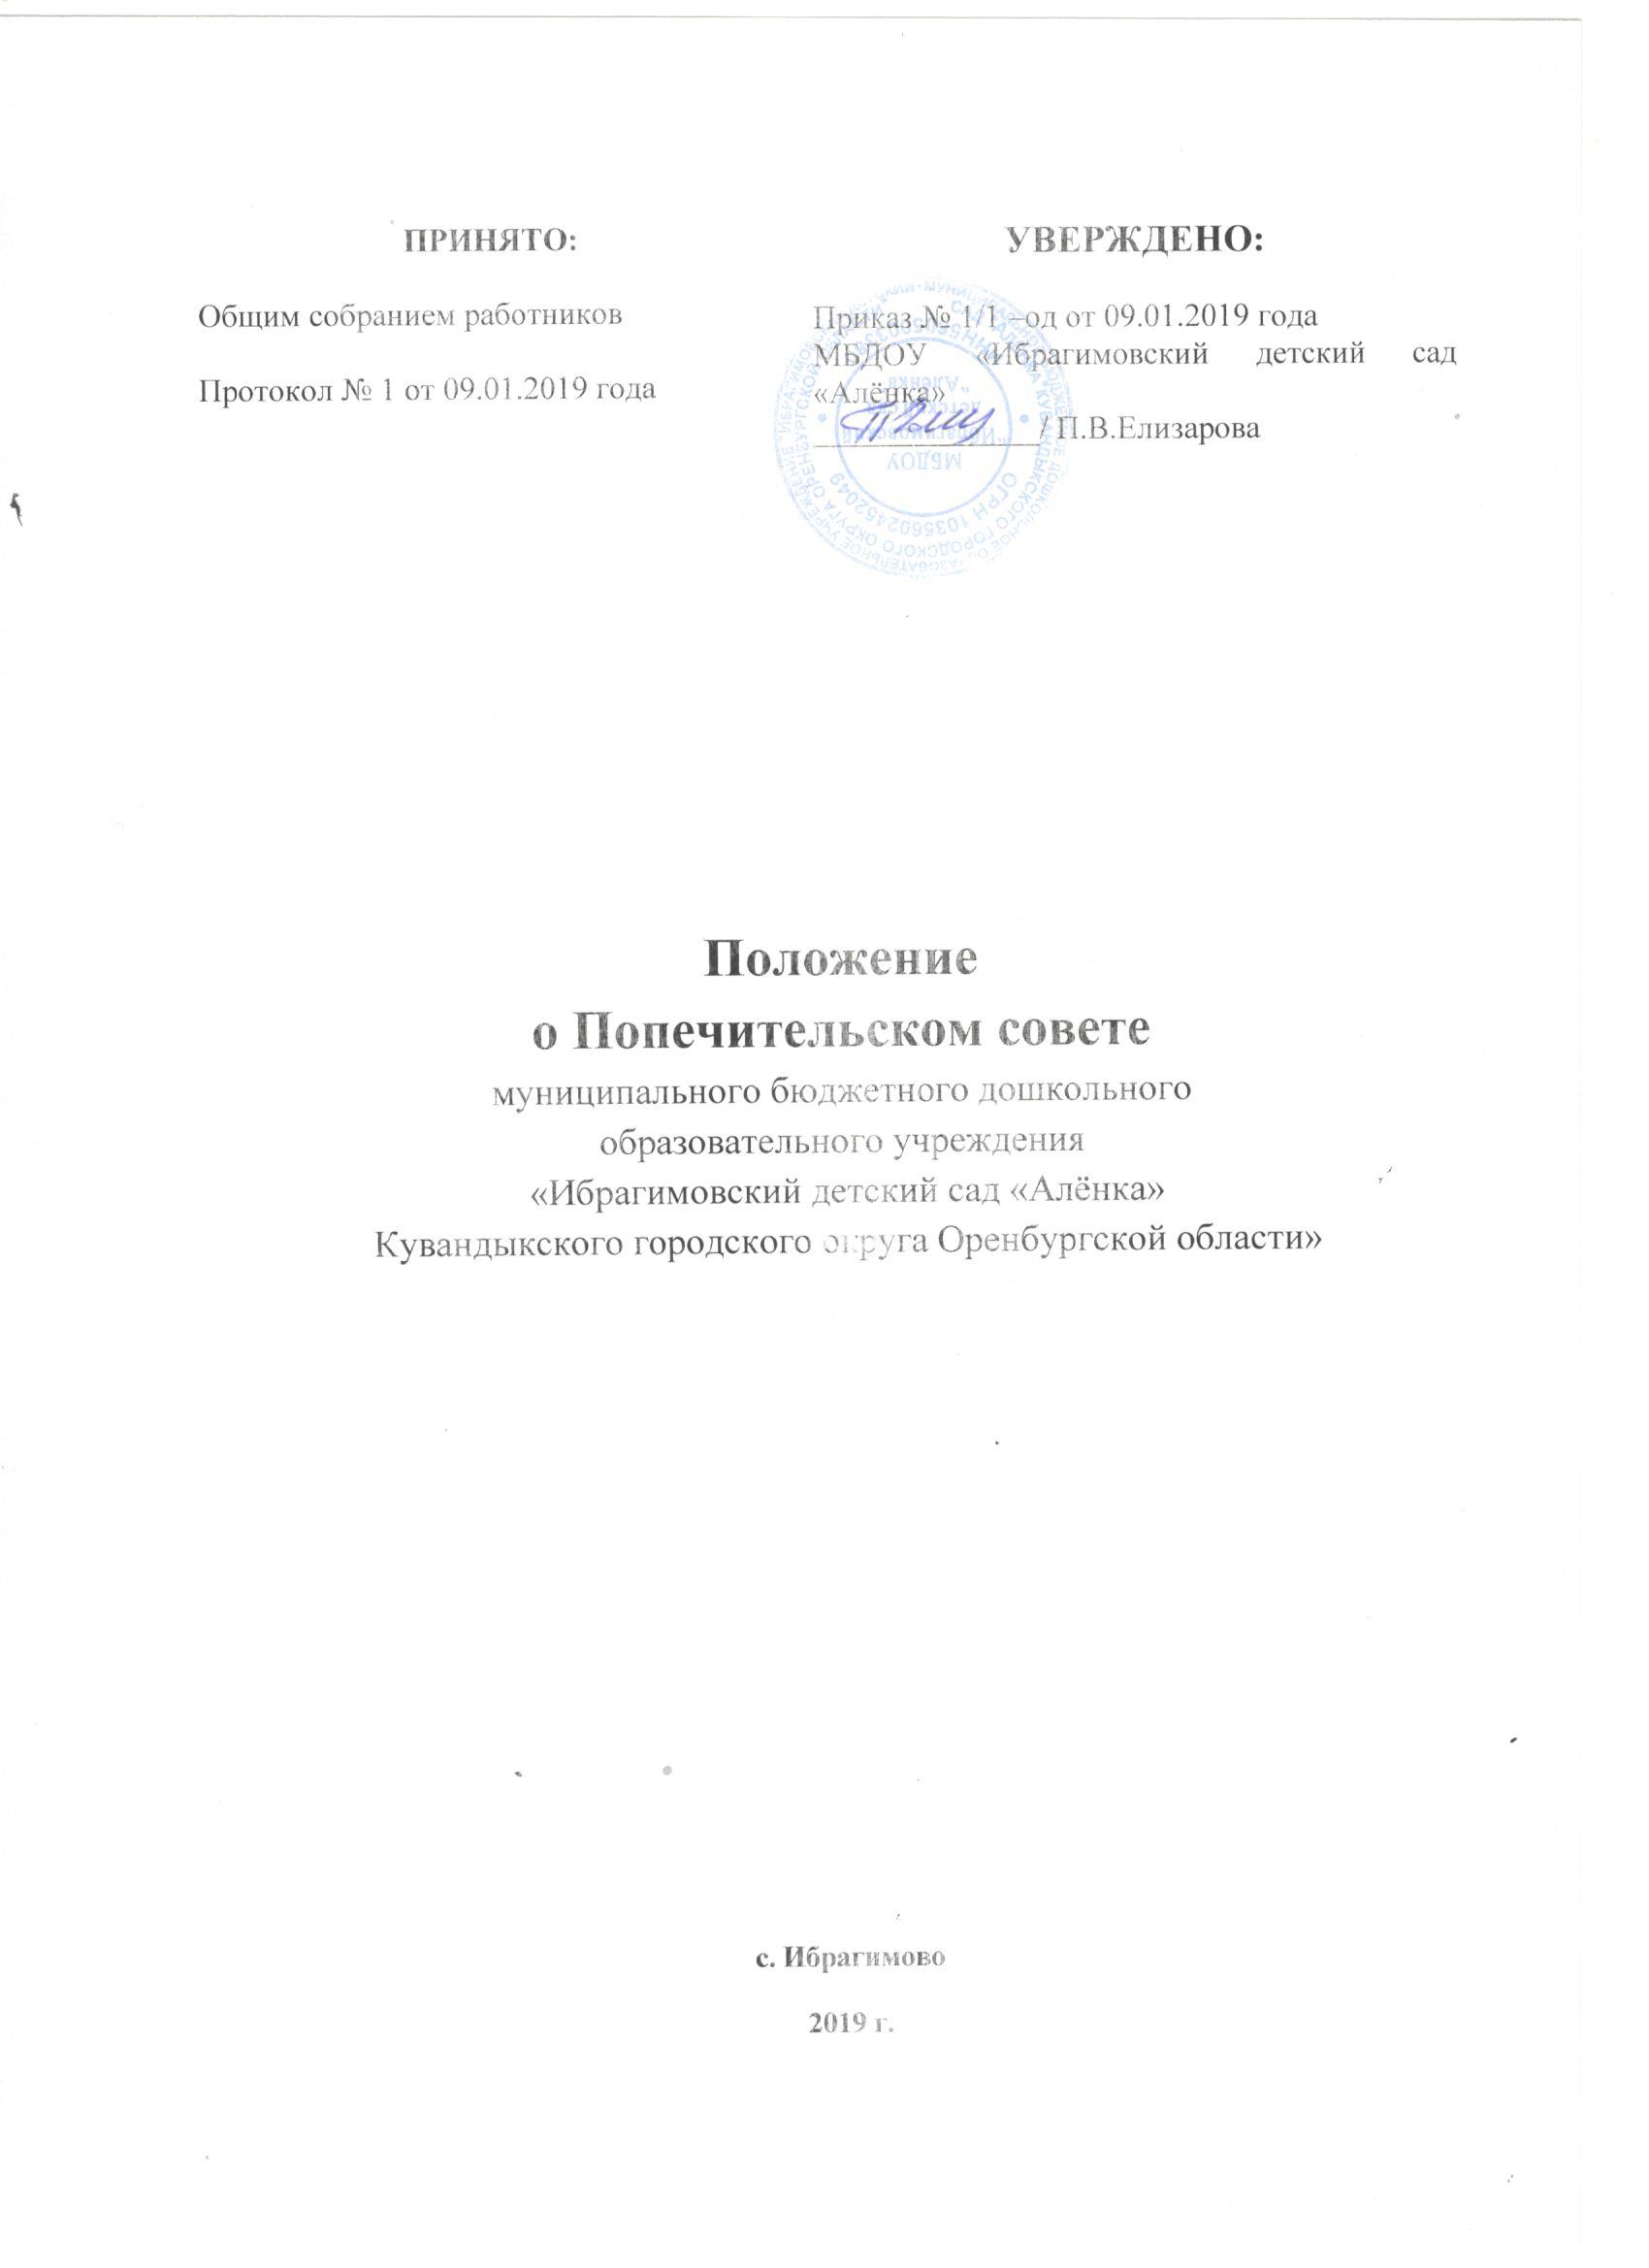

1.Общие положения
  - Настоящее положение о Попечительском совете муниципального бюджетного дошкольного образовательного учреждения «Ибрагимовский детский сад «Алёнка» Кувандыкского городского округа Оренбургской области» (далее по тексту – Учреждение) разработано в соответствии с пунктом 4 статьи 26 Федерального закона от 29.12.2012 № 273-ФЗ "Об образовании в Российской Федерации", Уставом Учреждения и регламентирует деятельность Попечительского совета.
  - Попечительский совет является негосударственным некоммерческим общественным постоянно действующим наблюдательным консультативно-совещательным органом самоуправления Муниципального бюджетного дошкольного образовательного учреждения «Ибрагимовский детский сад «Алёнка» Кувандыкского городского округа Оренбургской области» (далее - Учреждение).
  - Целями деятельности Попечительского совета являются: всесторонняя, всевозможная поддержка ДОУ, в т.ч. финансовое и материальное содействие, стимулирование, информация и пропаганда его деятельности; правовое обеспечение, защита и поддержка прав и интересов Учреждения, его воспитанников и работников.
  - Попечительский совет определяет общую стратегию взаимодействия ДОУ и семьи в рамках реализации воспитательно-образовательного процесса: координирует вопросы, связанные с обеспечением партнерских доверительных отношений педагогов Учреждения и родителей. Попечительский совет оказывает помощь в опросах, изучения мнений, идей и просьб родителей. Вместе с педагогами ДОУ помогают обобщить поступившие пожелания, составляют и обсуждают список сформулированных родителями целей, участвуя, таким образом, в планировании воспитательно-образовательной работы.
  - Попечительский совет осуществляет работу с неблагополучными семьями, а также многодетными, малообеспеченными, нуждающимися в помощи. В отдельных случаях члены Попечительского совета привлекаются к консультативной и разъяснительной работе с перечисленными категориями родителей.
  - Попечительский совет определен потребностями ДОУ и материально-техническом обеспечение, помогает решать вопросы, связанные с проведением ремонтных работ, пополнением и обогащением предметно-развивающей среды в группах.
  - Положение о Попечительском совете утверждается на заседании Общего собрания трудового коллектива. Внесение изменений в Положение о Попечительском совете относится к компетенции Общего собрания трудового коллектива и Попечительского совета Учреждения.
  - Место заседаний Попечительского совета МБДОУ «Ибрагимовский детский сад «Алёнка» Кувандыкского городского округа Оренбургской области»

2. Основные направления деятельности
  - Попечительский совет создан в следующих целях:
- совершенствование образовательного процесса и повышение качества образования в ДОУ;
- участие в развитии воспитательного процесса в ДОУ;
- привлечение дополнительных ресурсов для обеспечения деятельности и развития ДОУ;
- совершенствование материально-технической базы ДОУ;
- создание дополнительных социальных гарантий педагогическим и другим работникам ДОУ и улучшение условий их труда;
- улучшение условий воспитания и обучения детей, повышение степени их социальной защищенности.
2.2. Для достижения уставных целей Попечительский совет осуществляет следующие виды деятельности:
- проведение праздников, спортивных соревнований;
- сбор денег на нужды Учреждения в виде пожертвований.

3. Деятельность Попечительского совета
  - Попечительский совет действует в интересах Учреждения, его воспитанников и персонала на принципах добровольности, коллегиальности, самоуправления, равноправия своих членов.
  - Для достижения целей своего создания Попечительский совет вправе осуществлять деятельность, не запрещенную законом для общественных организаций.
  - Финансовые средства и имущество, находящиеся в распоряжении и пользовании Попечительского совета формируются за счет:
- добровольных денежных взносов как физических, так и юридических лиц;
- пожертвования, дарения, завещаний денежных средств и имущества физическими и юридическими лицами;
- иных поступлений, не запрещенных законодательством.
  - Попечительский совет вправе безвозмездно передавать Учреждению имущество, финансовые средства; производить для ДОУ работы и оказывать ему услуги в порядке осуществления целей своего создания.
  - Собранные средства Попечительского совета расходуются по сметам, согласованным с заведующим Учреждения.
  - Отчеты о хозяйственной и финансовой деятельности Попечительского совета, поступлении и расходовании средств заслушиваются ежегодно (в мае) на Общем собрании (конференции) работников учреждения.

4. Функции Попечительского совета
  - В соответствии с направлениями деятельности и для достижения поставленных целей Попечительский совет через своих членов:
- привлекает добровольные взносы различных физических, юридических лиц, общественных организаций. В качестве добровольного взноса могут быть приняты как денежные средства, так и любое имущество, выполненные работы или услуги;
- содействует созданию и публикации учебных, методических, рекламных и т.п. материалов и пособий; проведению инновационной образовательной работы в ДОУ повышающей эффективность и качество образования; популяризации результатов деятельности ДОУ, способствующих повышению его престижа.

5. Состав Попечительского совета
  - Количественный и персональный состав Попечительского совета определяются настоящим Положением.
  - Ежегодно в Попечительский совет на добровольной основе выбираются по 1-2 человека от каждой группы.
  - В состав Попечительского совета могут входить участники образовательного и воспитательного процесса, родители (законные представители) воспитанников и иные физические лица, а также представители органов местного самоуправления и организаций различных форм собственности, заинтересованные в совершенствовании деятельности и развитии ДОУ и имеющие высокий общественный авторитет в коллективах образовательных учреждений.
  - Членство в Попечительском совете может быть индивидуальным и коллективным. Свое членство коллективные члены реализуют через полномочных представителей (далее - Правление).
  - Предложения по персональному составу Правления могут вноситься администрацией Учреждения и (или) представителями общественности и другими заинтересованными лицами и организациями.
  - Первоначальный состав Правления утверждается на Общем собрании (конференции) работников Учреждения на неограниченный срок простым большинством голосов в следующем составе:
- представитель коллектива Учреждения - 1 чел.;
- представители родителей - 4 чел. (по 1 чел. от каждой группы);
- представитель органов местного самоуправления или общественности - 1 чел.
Лица, избранные в состав Правления, могут переизбираться неограниченное число раз.
  - Полномочия любого члена Правления или всех членов Правления могут быть прекращены досрочно по решению Общего собрания (конференции) работников Учреждения. В случае принятия такого решения должен быть немедленно избран новый состав Правления.
  - Правление возглавляет председатель, избираемый на срок не менее одного года на заседании Правления из числа его членов. Правление вправе в любое время переизбрать своего председателя большинством голосов от общего числа членов Правления.
  - Все члены Попечительского совета обладают равными правами. Члены Правления не имеют преимуществ перед другими членами Попечительского совета.
  - Правление и члены Попечительского совета не вправе непосредственно вмешиваться в служебную деятельность персонала Учреждения.

- Делопроизводство Правления
6.1. Внутренний регламент работы Правления определяется самим Правлением.
6.2. Заседания Правления проводятся по мере необходимости, но не реже одного раза в квартал. Внеочередные заседания Правления могут быть созваны председателем Правления по мере необходимости или по требованию большинства членов Правления.
6.3. Председатель Правления ведет заседания, окончательно определяет повестку дня, контролирует исполнение решений Правления.
6.4. Решения Правления принимаются при открытом голосовании большинством голосов от числа членов Правления, присутствующих на заседании при условии присутствия не менее двух третей членов Правления.
6.5.В случае несогласия с принятым решением член Правления может письменно изложить свое мнение, которое подлежит обязательному включению в протокол заседания Правления.
6.6. Заседания и решения Правления оформляются протоколом, который подписывают председатель Правления и секретарь, ведущий протокол заседания.
6.7. Обращения Правления подлежат обязательному рассмотрению должностными лицами Учреждения.
6.8. Решения Правления доводятся до сведения всех заинтересованных организаций, учреждений и должностных лиц, а также членов Попечительского совета.
6.9. Администрация Учреждения предоставляет Правлению место для проведения заседаний и хранения установленной документации.

